

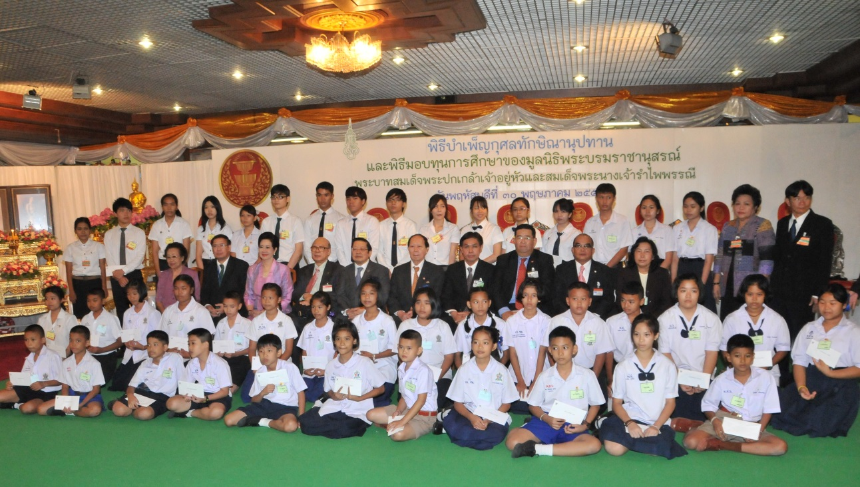

มอบทุนการศึกษา

พลเรือเอก หม่อมเจ้าปุสาณ สวัสดิวัตน์ (นั่งที่ ๖ จากซ้าย) ประธานมูลนิธิพระบาทสมเด็จพระปกเกล้าเจ้าอยู่หัวและสมเด็จพระนางเจ้ารำไพพรรณี เป็นประธานในพิธีมอบทุนการศึกษาของมูลนิธิฯ ให้แก่นิสิต นักศึกษา ระดับปริญญาตรี ทุนวิทยาศาสตร์ ทุนบุตรข้าราชการและลูกจ้างของสำนักงานเลขาธิการสภาผู้แทนราษฎร และสำนักงานเลขาธิการวุฒิสภา โดยมี นายสุวิจักขณ์ นาควัชระชัย (นั่งที่ ๗ จากซ้าย) เลขาธิการสภาผู้แทนราษฎร ร่วมในพิธี เมื่อวันก่อน

************************************

